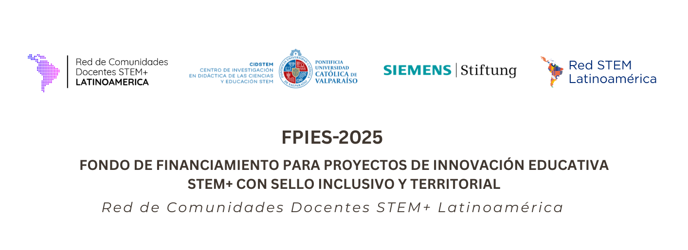

BITÁCOTA DE ACTIVIDADES

La bitácora de actividades es un documento clave para registrar el avance, reflexionar sobre los procesos y evidenciar la ejecución del proyecto. Se recomienda que contenga la siguiente estructura:

Periodo de registro
Descripción de la actividad realizada
Participantes involucrados (estudiantes, docentes, comunidad, aliados externos)
Resultados parciales y logros destacados
Evidencias adjuntas (fotografías, capturas de pantalla, enlaces a videos, testimonios)

_____________________________________
Firma de la persona responsable del proyecto y sello institucional

